Mini FRC （mFRC）比赛规则
1 场地
比赛场地为微缩FRC场地。长宽为3.6米X1.8米。场地中央有白色分界线，双方庭院前各布置有五种障碍（分别是壁垒、低杆、单向门、河道和拒马）。高塔下有左右2个低处得分区，上方（40厘米以上）有3个高处得分区。在高处得分区下方（40厘米高度）有一个横杆。比赛开始时，机器人放置在场地中间区域，背对并离开中央分界线，朝向要进攻的障碍。 中央分界线上有6个预置的球（大小为直径6厘米的软球）。每个机器人上可以预置一个球。如果不预置这个球，必须将它拿出场外。
这是一场中世纪的攻城战。比赛采用联盟制，2队一个联盟，分为红蓝双方。机器人突破障碍，达到对方高塔之下投射石球。机器人可以在场地内拾球，也可以回到己方场地的秘道尽头，由队员手动放入球（但不可以触碰机器人）。
红
方庭院

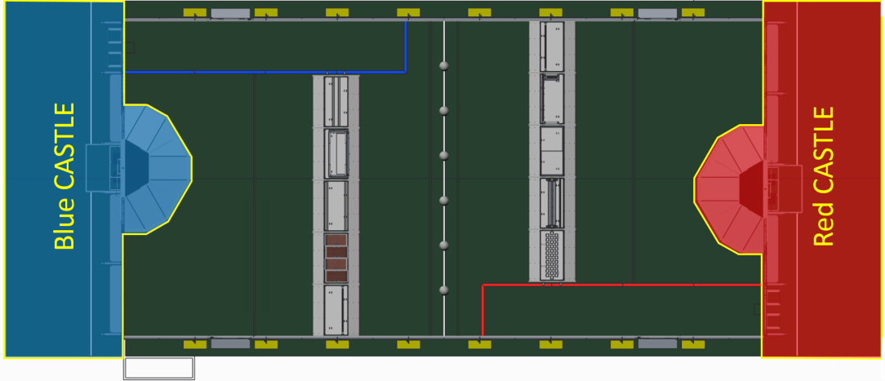
蓝方庭院
蓝方秘道
红方秘道

2 得分
- 越障碍: 机器人从中间地带出发，经某一障碍表面（或下方）越过，并投影完全落入对方庭院中，视为一次穿越。此障碍生命值减1。某一障碍2次被穿越，则失效（不再计分）。
- 突破防线：5个障碍中的4个生命值为0，则该方防线视为被突破。每过一次障碍为2分； 防线被突破得10分，并获得一个排名分。
- 进球：将球投入低处得分区或高处得分区，分别得2分或5分。
- 占领：我方机器人占据对方高塔下的斜坡，完全脱离地面。以比赛结束5秒后的状态为准。占领每台机器人5分。
- 攀登：最后20秒时间里，机器人悬挂在高塔上的横杆上，完全离开地面并高于低处得分区的上沿（轮子除外）。攀登机器人每台15分。
- 削弱：每个高塔一开始有4点生命值。每进一球少一个生命值。在生命值降低到0或以下时，该高塔被视为削弱。高塔被消弱并且2台机器人都占领高塔下方，则额外获得一个排名分。
- 比赛分值较高的一方，获胜。并获得2个排名分。
- 前15秒自动阶段得分加倍。如果没有突破障碍，接近障碍（机器人的任意部分投影在障碍上）也得2分。一台机器人在自动阶段只能过一个障碍。
- 如果比分相同，则犯规较少的一方获胜。如果犯规相同，则自动阶段得分较多的一方获胜。如果双方平局，则各得一个排名分。
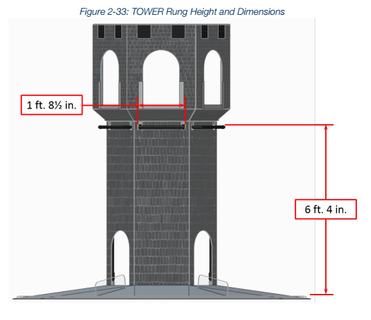
低处得分区
高处得分区
40 厘米
3 机器人

- 机器人放置在场地上必须为初始状态（20X20X30厘米），且不得遗留除机器人以外的其他物品。
- 机器人在比赛开始后展开的尺寸可以为30X30X30厘米（最后20秒除外）。
- 机器人仅限最多4个马达，用一块12V以下的电池供电。
4、机器人不得使用易飞溅的液体或易散落的材料制作。
5、机器人轮子或底盘不得损伤地板。
6、机器人四周应有明显的红蓝联盟及队号标志。

4 比赛过程
自动阶段（15秒）：
- 机器人不得越过中线，如有违犯则计犯规一次（为对方加5分）；
- 机器人碰触对方机器人，增加一次犯规且对方机器人自动越过相邻障碍。
3、比赛自动阶段，启动后15秒内不可以触碰遥控器。

手动阶段（2分45秒）：
- 机器人一次只能操作一个球； （操作指携带、推动、抛射等）
- 比赛开始后只允许有一个机器人在自家庭院防守；
- 机器人不得触碰对方秘密通道中的机器人，无论是由何方引起。
- 机器人不得触碰对方正在越过障碍的机器人，无论是向哪个方向越过障碍。（只要机器人的任何投影处在障碍中，就被视为正在穿越）
- 及时清理塔中的球并投入场内。自己方的塔内不得超过6个球。每超一个计一次犯规。
- 不得将机械臂伸入对方机器人内部。
- 不得联合1台以上机器人阻碍交通。
- 触碰机器人到一个死角，不得超过5秒，并马上离开1米以上。如有违犯，每5秒计一次犯规。
- 不得触碰翻倒的对方机器人。
- 手动阶段最后20秒，在自家庭院不得触碰对方机器人。如有违犯，则对方机器人自动视为攀登成功。
- 机器人只有处在对方庭院中才能发射球。其它位置的发射都被认为是技术犯规（给对方加5分，并给对方的塔的生命值加1）。
- 机器人不得完全从低杆的上方穿越。
- 从高塔中取出的球及场外的球，只能放入邻近的秘道中。
- 排名赛前8名进入最后的选择联盟的机会。被选中的队如果拒绝加盟，则不可以再被其他队伍选择（只可自己选择联盟，比如第一名选第三名，第三名拒绝后，不可以被第二名选。但可以组建自己的联盟）。
- 决赛阶段三局两胜制。不再计算排名分。

5 基地/场地安全规则

- 不得跑，跳或打闹；
- 基地区不得饮食。饮用水必须密封且远离机器人、电脑。
- 所有参赛人员不得有影响他人工作或安全的言行。
- 上场队员必须戴护目镜。
- 在操作机器人时，请确保储能装置的能量已经释放。
- 物料及器材及时清理，保持基地整洁。
- 工具区的工具使用完毕立即归还。
- 穿合适的比赛服装，保护不受伤害。
- 任何时候不得踩踏或跨越障碍。
- 举止文明，尊重对手，团结队友。尊敬师长。
- 每队有指定的安全员，负责监督安全规则执行。

附录：障碍图解 （尺寸为图示尺寸的1/4）：
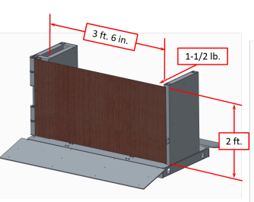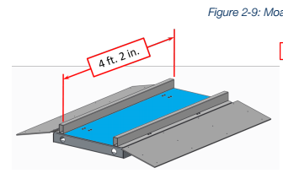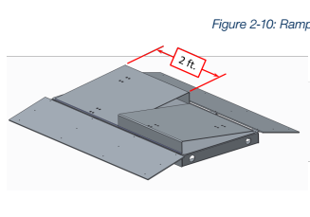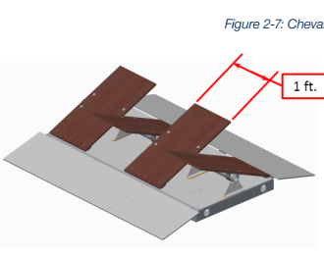
壁垒 拒马
单向门 河道

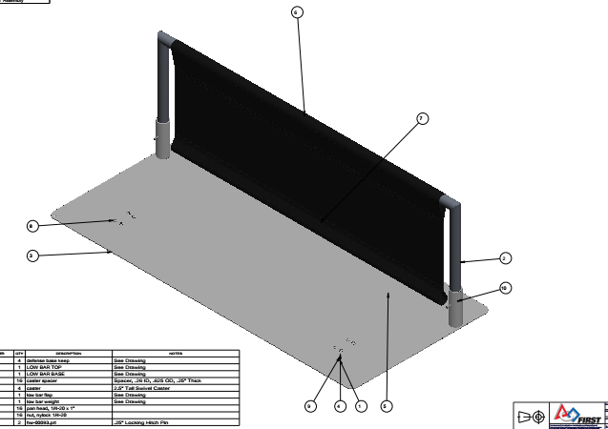

低杆

